PDA STARS

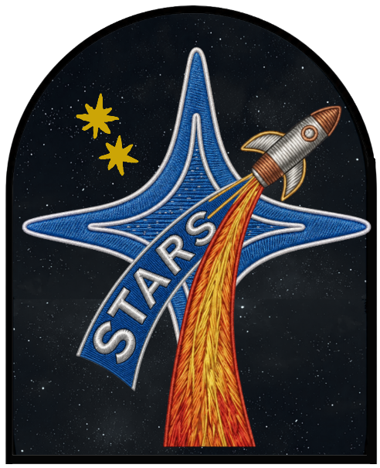
Critical Design Review Equipo 211





Lorelay Diaz Urrego – Ariana Isabel Romero Calderón – Laura Daniela Blandón Cifuentes – Solangel Daza Herrera – Geronimo Marulanda Arboleda – Juan Sebastián Higuita Diaz

Institución Educativa José Antonio Galán
La Estrella, Antioquia
Colombia

2026
TABLA DE CONTENIDOS
Parche de Misión
Equipo de Misión
Objetivos de Misión
Requerimientos y Restricciones
Cronograma de Trabajo
Análisis de Diseño del Cohete
Simulación de Vuelo
Construcción y Manufactura
Paracaídas y Sistema de Recuperación
Carga Útil
Pruebas en Tierra
Seguridad y Mitigación de Riesgos
Referencias

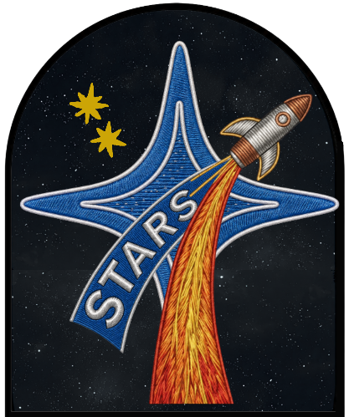
- PARCHE DE MISIÓN.

El parche de misión de PDA STARS representa la creatividad, los sueños y la pasión por la cohetería deportiva. El cohete simboliza nuestras metas y esfuerzo, el fondo estrellado representa los desafíos y oportunidades de aprendizaje, y la estrella azul refleja la unión e identidad del equipo. Las estrellas amarillas nos representan como PDA STARS y simbolizan nuestras ideas y conocimientos. Cada estrella no está solo por decoración, sino que representa a STARS. En conjunto, el parche refleja nuestro compromiso con el aprendizaje, el trabajo en equipo y la superación de nuevos retos durante nuestra participación en el CCCD 2026.
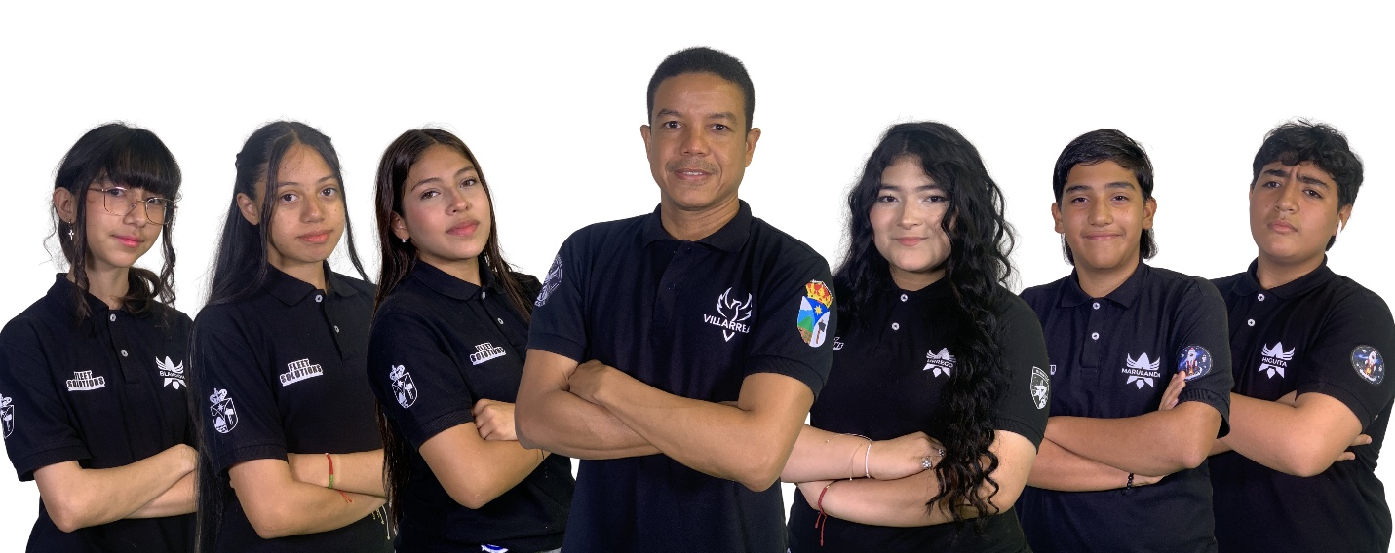
- EQUIPO DE MISIÓN

- Lorelay Urrego Diaz – Líder
- Solangel Daza Herrera – Líder
- Ariana Isabel Romero Calderón – Ingeniera y constructora
- Laura Daniela Blandón Cifuentes – Diseño creativo
- Juan Sebastián Higuita Díaz – Redes Sociales
- Geronimo Marulanda Arboleda – Contador
- Alexander Villareal Córtes – Tutor

OBJETIVOS DE MISIÓN
Nuestros objetivos:

Objetivo general: desarrollar un cohete deportivo capaz de alcanzar una altura exacta de 300 metros, integrando innovación, tecnología y trabajo en equipo para superar satisfactoriamente los retos establecidos por la competencia, garantizando el cumplimiento de sus requisitos técnicos y buscando obtener el primer lugar.

Objetivos específicos:
- Diseñar y construir un cohete deportivo innovador, aplicando conocimientos científicos y tecnológicos que permitan alcanzar una altura de 300 metros con la mayor precisión posible.
- Cumplir correctamente con los desafíos, normas y requisitos técnicos establecidos por la competencia, asegurando un desempeño eficiente y seguro.
- Fortalecer el trabajo en equipo, aprovechando las habilidades, conocimientos y capacidades de cada integrante para alcanzar los objetivos propuestos.
- Implementar estrategias de innovación y tecnología que permitan optimizar el diseño, la estabilidad y el rendimiento del cohete deportivo.
- Alcanzar el primer lugar de la competencia, demostrando precisión, preparación, compromiso y excelencia en el desarrollo y ejecución del proyecto.

La misión del equipo PDA STARS en la categoría 2 del CCCD 2026 tiene como objetivo desarrollar un cohete deportivo de 68,5 cm de longitud y una masa estimada de 437 gramos con motor, diseñado para alcanzar una altura exacta de 300 metros. Para lograrlo, se busca combinar conocimientos científicos, innovación tecnológica y trabajo en equipo, garantizando el cumplimiento de los requisitos técnicos, operativos y de seguridad establecidos por la competencia.
Uno de los principales objetivos es conseguir un vuelo estable y una trayectoria adecuada. Actualmente, el cohete presenta un valor de estabilidad de 2 calibres en OpenRocket, el cual será evaluado junto con otros parámetros aerodinámicos para determinar su comportamiento durante el vuelo. Nuestra simulación muestra que el cohete alcanza una altura máxima de 304 metros.

En cuanto al sistema de recuperación, se busca garantizar el despliegue del paracaídas después de alcanzar el apogeo, es decir, el punto de máxima altura del vuelo. Este sistema tendrá como finalidad permitir un descenso controlado, reducir el riesgo de daños en la estructura y facilitar la recuperación del cohete. Asimismo, se pretende alcanzar un tiempo total de vuelo entre 40 y 50 segundos (establecido oficialmente para motores clase F), de acuerdo con los desafíos establecidos para la categoría.
Respecto a la carga útil, el cohete incorporará un sistema electrónico de medición que permitirá obtener información relacionada con las condiciones del vuelo. Se contempla el uso de una unidad de medición inercial (IMU) para registrar datos de movimiento y orientación, junto con un sensor de presión atmosférica para obtener información sobre las variaciones de presión durante la misión. Estos datos contribuirán al análisis del comportamiento del cohete y a la evaluación de su desempeño.
Por otra parte, PDA STARS busca destacarse mediante la identidad y originalidad de su proyecto, reflejadas en el nombre, el diseño del cohete y la participación activa de sus integrantes. Además del desarrollo técnico, el equipo pretende cumplir satisfactoriamente los retos complementarios de la competencia, incluyendo las actividades relacionadas con redes sociales, divulgación del proyecto y demás compromisos establecidos por la organización.
Finalmente, todos estos objetivos estarán orientados a obtener el primer lugar en el CCCD 2026, demostrando que la integración de tecnología, precisión, creatividad, responsabilidad y trabajo colaborativo permite desarrollar un proyecto competitivo. El éxito de la misión se evaluará a partir del cumplimiento de la altura objetivo, la estabilidad del vuelo, el funcionamiento de la carga útil, la recuperación segura y la realización de los desafíos exigidos por la competencia.

REQUERIMIENTOS Y RESTRICCIONES

El cohete deportivo de PDA STARS, participante en la categoría 2 del Concurso Colombiano de Cohetería Deportiva (CCCD 2026), deberá cumplir con las especificaciones del Reglamento General de Competencia, la Norma de Seguridad en Cohetería (NSRT) y el Documento de Diseño, Construcción y Pruebas (DCP), garantizando su estabilidad, integridad estructural, funcionamiento y recuperación segura.

4.1. Requerimientos de diseño y estabilidad

El cohete tendrá una longitud de 68,5 cm y una masa total estimada de 437 gramos, incluyendo motor, carga útil y sistema de recuperación. Su misión será alcanzar una altura objetivo de 300 metros y completar un tiempo total de vuelo entre 40 y 50 segundos (establecido oficialmente para motores clase F).

De acuerdo con el DCP y la NSRT, la estabilidad mínima permitida es de 2 calibres. También será obligatorio identificar y marcar visiblemente el centro de gravedad (CG) y el centro de presión (CP).

4.2. Requerimientos estructurales y restricciones de materiales

El fuselaje estará fabricado con papel Kraft enrollado, mientras que la ojiva y las aletas serán de PET-G. El diseño deberá cumplir con las condiciones de resistencia y seguridad establecidas en los documentos oficiales.

Según el DCP, el cohete deberá ser recuperable, reutilizable y tener un máximo de tres secciones independientes. Se prohíbe utilizar PVC, PLA y polímeros similares de baja temperatura en el fuselaje. Asimismo, deberá contar con al menos dos guías de lanzamiento, las identificaciones reglamentarias y una etiqueta vertical de identificación de mínimo 15 cm, correspondiente a la categoría 2.

4.3. Requerimientos de propulsión y carga útil

PDA STARS utilizará un motor comercial F15-4. Este deberá permanecer asegurado durante todo el vuelo mediante un sistema de retención mecánica y cumplir con las verificaciones técnicas correspondientes.

La carga útil estará conformada por un módulo electrónico integrado que incorpora una unidad de medición inercial (IMU) y un sensor de presión atmosférica. Su función será registrar información sobre el movimiento, la orientación y las condiciones del vuelo. El módulo deberá permanecer correctamente asegurado y protegido dentro del vehículo.

4.4. Requerimientos del sistema de recuperación

El cohete contará con un sistema de recuperación mediante paracaídas, cuyo despliegue dependerá de la carga de eyección del motor F15-4, con un retardo nominal de cuatro segundos después de finalizar su fase de propulsión. Este funcionamiento deberá verificarse mediante simulaciones y las inspecciones correspondientes.

De acuerdo con el DCP, el paracaídas deberá ubicarse internamente, contar con protección ignífuga y presentar un color que contraste con el cielo. El cordón de choque deberá tener una longitud mínima de 1,34 metros, equivalente al doble de la longitud del cohete, sin embargo, el equipo contará con un cordón de choque con una longitud de 2 metros. Además, el sistema deberá garantizar un descenso controlado y cumplir con la velocidad máxima de aterrizaje establecida de 11 m/s.

4.5. Restricciones operativas y de seguridad

La integración completa del vehículo no podrá superar los 7 minutos, según lo establecido para las categorías 1 y 2. El cohete deberá superar las inspecciones técnicas y presentar evidencias de estabilidad, integridad estructural, funcionamiento electrónico y recuperación.

Durante las operaciones deberán respetarse las zonas autorizadas, las indicaciones del personal de seguridad y las condiciones ambientales establecidas por la NSRT. Se prohíben los lanzamientos con vientos superiores a 20 km/h, así como cualquier operación que comprometa la seguridad de los participantes o espectadores.

4.6. Criterios de éxito de la misión

La misión de PDA STARS se considerará exitosa si el cohete cumple con las condiciones de seguridad, supera las inspecciones técnicas, mantiene un vuelo estable, alcanza una altura lo más cercana posible a 300 metros, completa un tiempo de vuelo entre 40 y 50 segundos (establecido oficialmente para motores clase F), registra correctamente la información de su carga útil y logra una recuperación segura que permita conservar la integridad del vehículo.

CRONOGRAMA DE TRABAJO
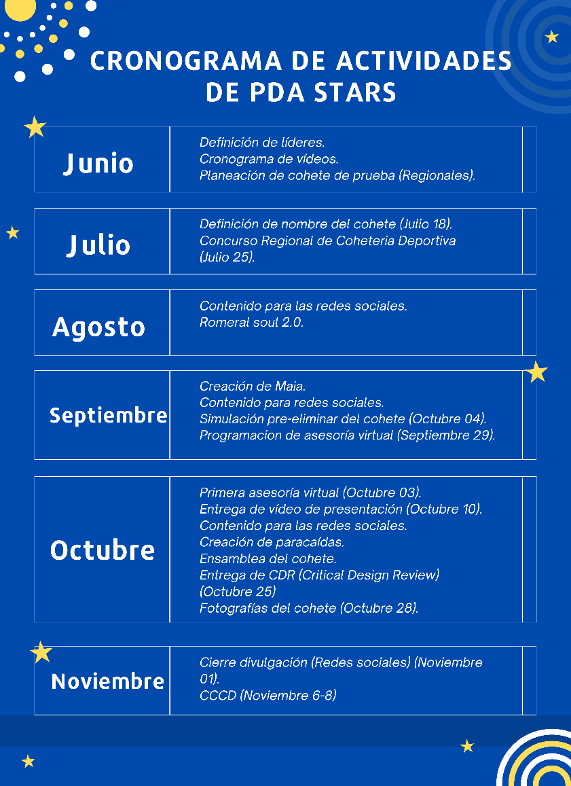
Figura. 1 cronograma de Actividades

ANÁLISIS DE DISEÑO DEL COHETE
El diseño aerodinámico y estructural del cohete PDA Stars se desarrolló y optimizó en los modelos digitales de Fusion 360 y el software OpenRocket (archivo oficial '211_PDASTARS_Diseño.ork') para competir en la Categoría 2 del CCCD 2026 con el motor oficial Estes F15-4. El vehículo presenta una arquitectura monoplaza con una longitud total de 68,5 cm, un diámetro exterior de fuselaje de 66,0 mm (tubo de papel Kraft enrollado BT-80) y una masa en seco de 282,1 g según componentes de diseño (437 g en masa final ensamblada en taller, alcanzando una masa de despegue de 528 g con motor F15-4 cargado e instrumentación a bordo).
La configuración geométrica del cohete se compone de tres módulos estructurales principales:
• Ojiva: Perfil aerodinámico de la serie Haack (Von Kármán) con una longitud de 13,0 cm, modelada e impresa en 3D en filamento PETG (masa de 39,7 g), seleccionada por su bajo coeficiente de resistencia de presión en régimen subsónico compresible.
• Contenedor de electrónica y bahía de carga útil: Sección cilíndrica de 19,0 cm en tubo Kraft BT-80 (masa de 60,0 g) que aloja la carga útil con su microcontrolador e instrumentación (masa de 60,0 g, cumpliendo estrictamente con el límite oficial ≤ 60 g), altímetro digital (9,9 g) y sistema de encendido externo.
• Fuselaje principal y sistema de propulsión: Sección inferior de 36,5 cm en tubo Kraft BT-80 (masa de 30,0 g) que alberga el sistema de recuperación con su paracaídas de 40 cm y manta Nomex (3,0 g), tubo portamotor concéntrico de 29 mm y 14,0 cm de longitud (7,5 g), dos anillos de centrado en PETG-CF y retén inferior roscado.
• Conjunto de aletas: Tres aletas de forma libre con perfil aerodinámico sustentador (airfoil), envergadura de 12,0 cm, cuerda de raíz de 14,5 cm, cuerda de punta de 2,0 cm y espesor de 2 mm fabricadas en PETG reforzado con fibra de carbono (PETG-CF, masa del conjunto de 64,0 g), fijadas mediante ranuras pasantes al fuselaje y selladas con resina epóxica de alta resistencia estructural.
En la configuración de vuelo, el Centro de Gravedad real (CG) se sitúa a 38,2 cm desde el vértice de la ojiva y el Centro de Presión teórico (CP) se ubica a 51,4 cm (calculado mediante las formulaciones de Barrowman), arrojando una separación estática de 13,2 cm que representa un margen de estabilidad de 2,00 calibres en despegue (y 2,05 calibres en agotamiento del propelente), garantizando un ascenso vertical seguro y estable conforme a la Sección 3.1.1 del DCP y la Sección 4.3 de la NSRT.
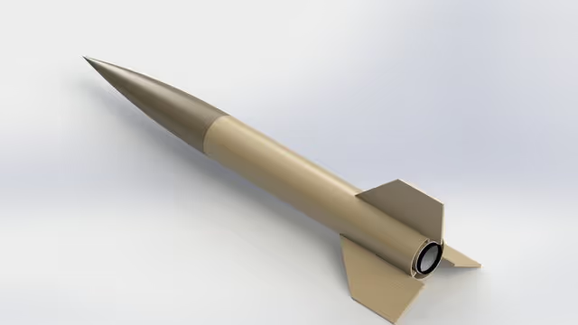
Figura. 2 CAD del Cohete
En los planos técnicos y diagramas CAD (Figura 2 y Figura 3) se detallan las cotas dimensionales, tolerancias de ensamble y la disposición interna de los componentes: el mamparo de separación, la bahía de carga útil cilíndrica ubicada en la sección superior del fuselaje, el compartimento del tren de recuperación y la montura concéntrica del motor con su retén roscado inferior.
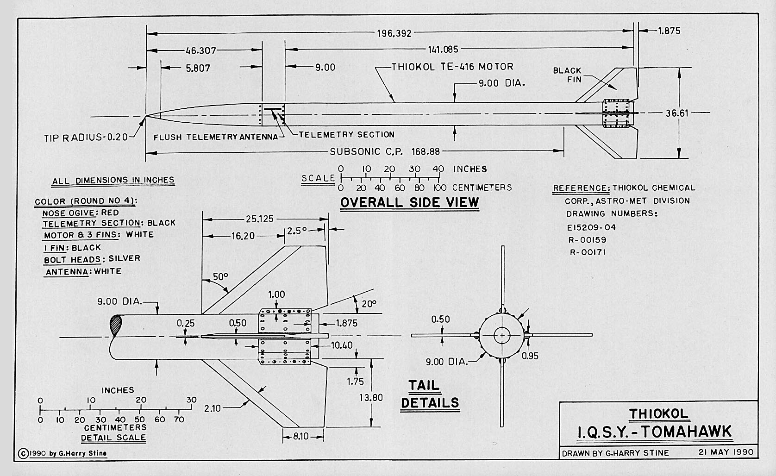
Figura. 3 Plano del cohete

La modelación tridimensional y los planos de conjunto permitieron verificar la compatibilidad geométrica entre el fuselaje Kraft, la ojiva en PETG, los acopladores, el compartimento de carga útil y el sistema de aletas, asegurando un ensamble preciso y tolerancias mecánicas adecuadas para la manufactura e integración.
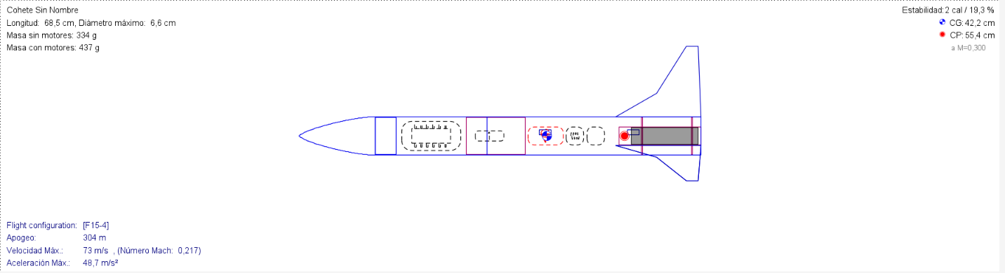
SIMULACIÓN DE VUELO
Para verificar el comportamiento dinámico y la trayectoria del vehículo, se ejecutaron las simulaciones numéricas actualizadas en OpenRocket (archivo '211_PDASTARS_Diseño.ork' y registro de datos 'simulacion_stellaris.csv') cargando la curva de empuje certificada del motor Estes F15-4 (impulso total de 49,6 N·s, empuje medio de 14,8 N, masa de propelente de 60,0 g y retardo nominal de 4 segundos).
Los resultados consolidados de la simulación de vuelo arrojaron los siguientes parámetros de ingeniería:
• Velocidad al abandonar la varilla de lanzamiento (1,5 m, Ø 6,5 mm): 10,70 m/s (38,5 km/h), garantizando una adecuada efectividad de control aerodinámico desde el desacople sin riesgo de deriva prematura.
• Aceleración máxima durante la fase propulsada: 48,68 m/s² (4,96 G), perfectamente tolerable por la estructura Kraft y uniones epóxicas.
• Velocidad máxima alcanzada: 73,01 m/s (262,8 km/h, Mach 0,217), dentro del régimen subsónico incompresible con baja resistencia de onda.
• Tiempo de ascenso hasta el apogeo: 8,90 segundos.
• Apogeo máximo alcanzado: 304,22 m (304,224 m), cumpliendo de forma sobresaliente con la meta oficial de 300 metros de la Categoría 2 (discrepancia mínima de solo +1,4% frente a la cota reglamentaria).
• Despliegue del paracaídas: Activado por la carga de eyección del motor F15-4 a los 4 segundos tras el burnout (a los 8,5 s de vuelo, a una velocidad de 17,86 m/s muy cercana al apogeo y con retardo óptimo calculado en 5,45 s), minimizando los esfuerzos dinámicos de choque.
• Velocidad terminal de descenso: 8,00 m/s (7,998 m/s) bajo paracaídas ripstop de 40 cm, asegurando una aproximación suave y sin impacto severo.
• Duración total del vuelo: 47,86 segundos (47,864 s), situándose de manera óptima en el centro exacto de la ventana reglamentaria de 40 a 50 segundos exigida por la Guía Oficial de Categoría Intermedios para motores de clase F.
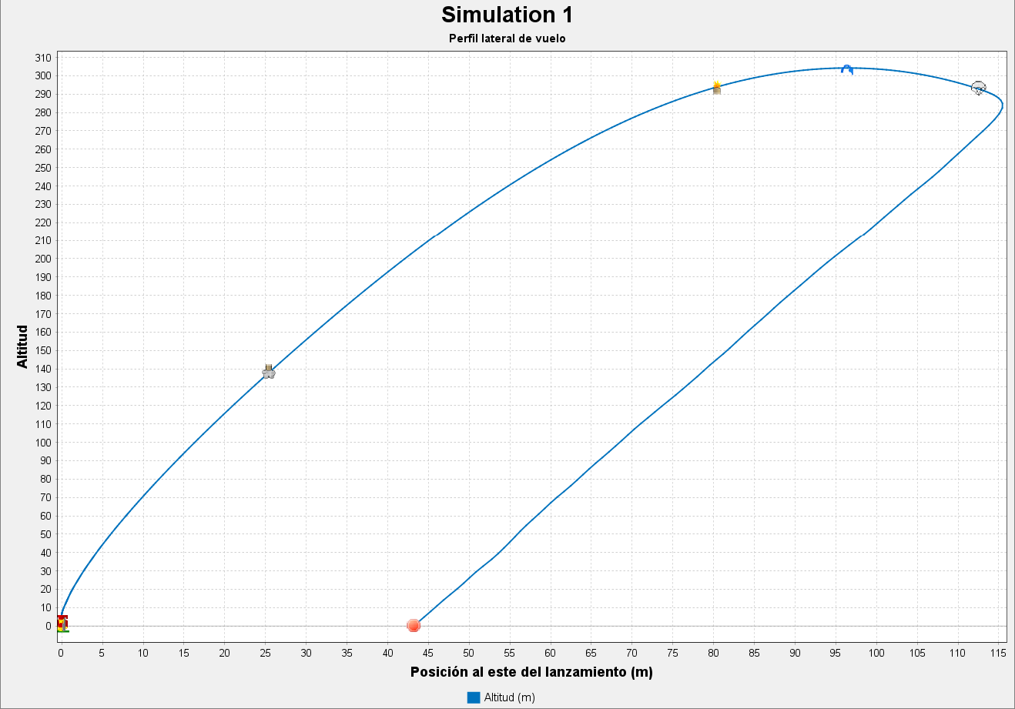
Figura. 4 Vista lateral del cohete

Figura. 5 perfil Lateral de Vuelo

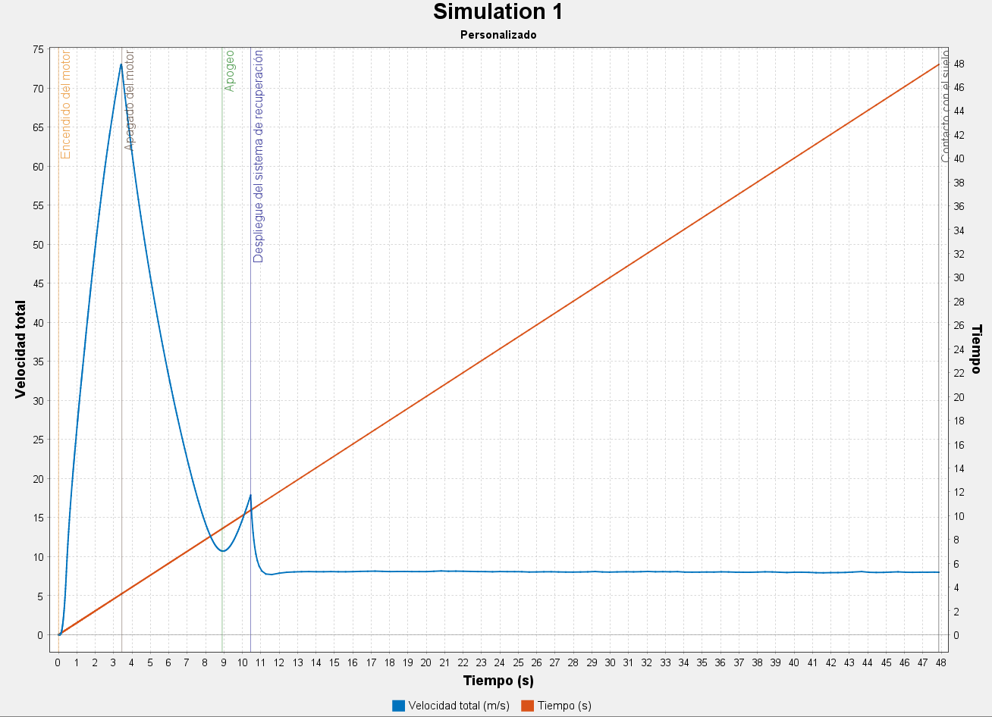
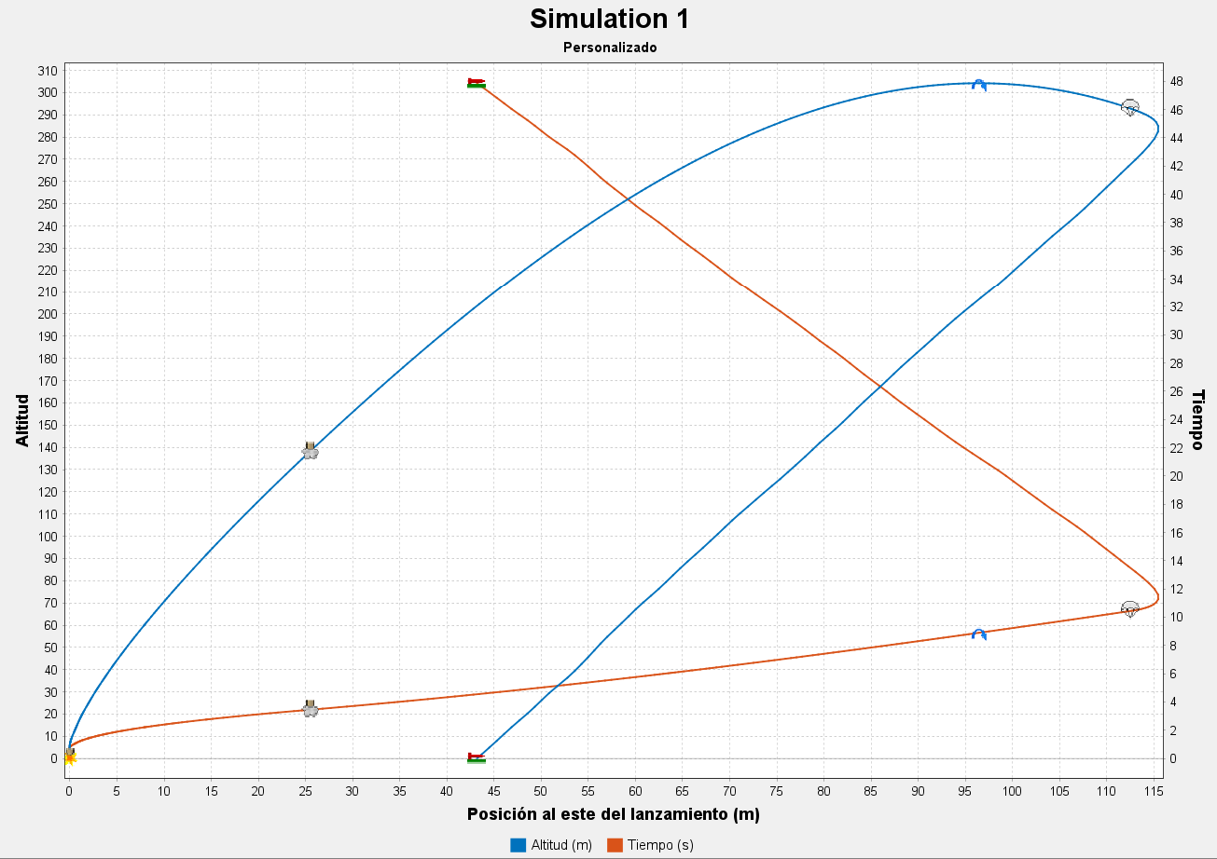
Figura. 6 gráfica altitud vs tiempo
Figura. 7 gráfica velocidad vs tiempo

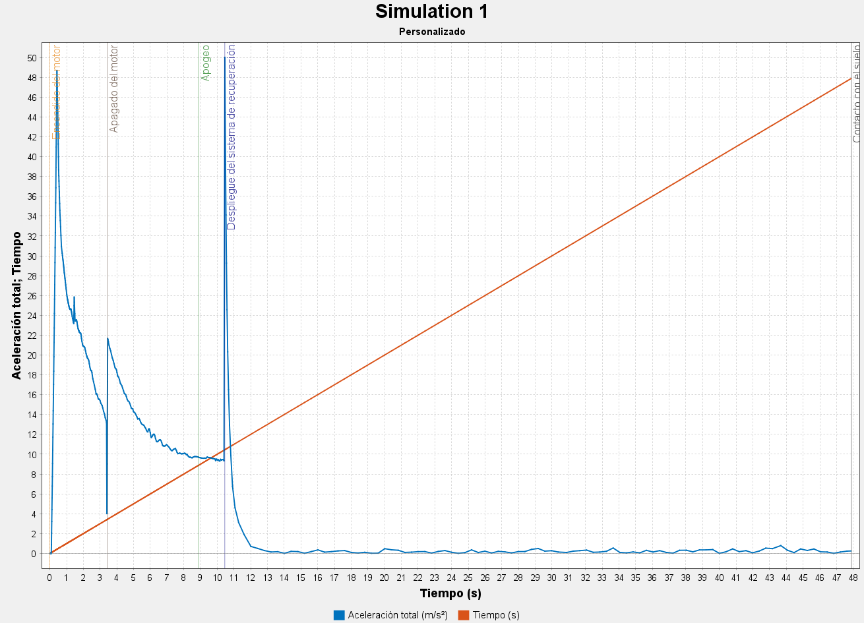
Figura. 8 gráfica aceleración vs tiempo

CONSTRUCCIÓN Y MANUFACTURA
La construcción del cohete se realizó a partir del diseño desarrollado previamente, siguiendo un proceso organizado de preparación, fabricación y ensamblaje de sus diferentes componentes. Durante este trabajo se tuvieron en cuenta las dimensiones establecidas, los materiales seleccionados y las características necesarias para su funcionamiento.

Se utilizaron distintos métodos de fabricación, entre ellos la impresión 3D, que permitió elaborar algunas de las piezas diseñadas digitalmente. También se incorporaron componentes adquiridos comercialmente y se realizaron trabajos manuales, especialmente en la elaboración del sistema de recuperación.

Cada etapa se desarrolló buscando que las piezas encajaran correctamente, conservaran las características del diseño y permitieran obtener una estructura adecuada para participar en la categoría 2 del Concurso Colombiano de Cohetería Deportiva (CCCD 2026).

8.1. Diseño y planificación de la construcción

Antes de comenzar la construcción, se realizó el diseño del cohete mediante el programa OpenRocket, el cual permitió establecer sus dimensiones, organizar la ubicación de los componentes y simular su comportamiento durante el vuelo.

El diseño inicial contempló una longitud de 67 cm, una masa aproximada de 400 g y una estabilidad de 2,1 calibres. Estos valores sirvieron como referencia para determinar las medidas y características que debían tener las diferentes piezas.

Además, se elaboraron los modelos CAD mediante el programa de software Fusion, con el cual se diseñaron la ojiva, las aletas, acople, anillos de centrado y el contenedor de carga útil. Estos modelos permitieron definir sus formas y dimensiones antes de fabricarlos mediante impresión 3D.

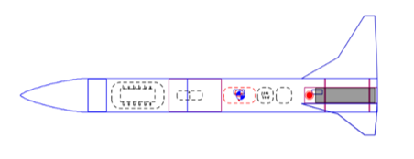
Esta etapa fue importante porque permitió organizar el proceso de construcción, identificar los componentes necesarios y tener una referencia clara del resultado que se buscaba obtener.
Figura. 9 diseño del cohete en Openrocket
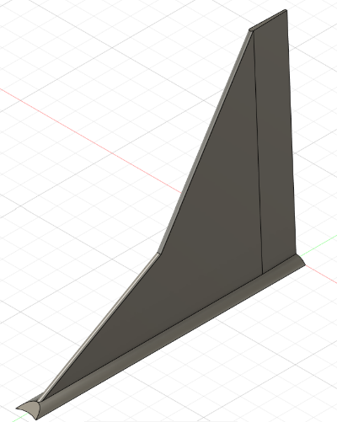
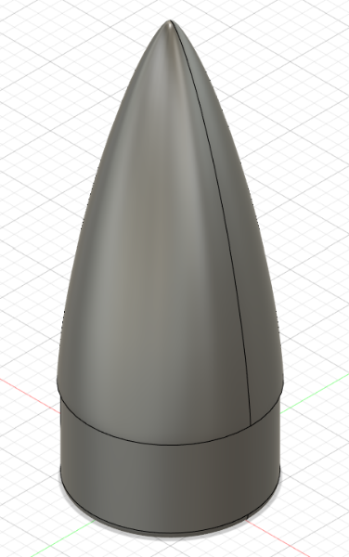
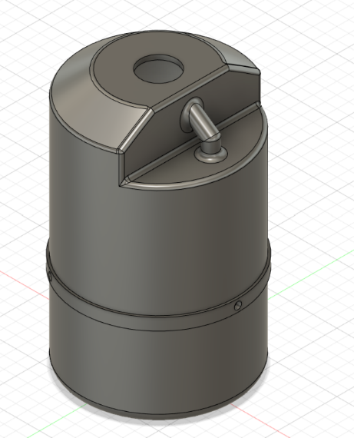
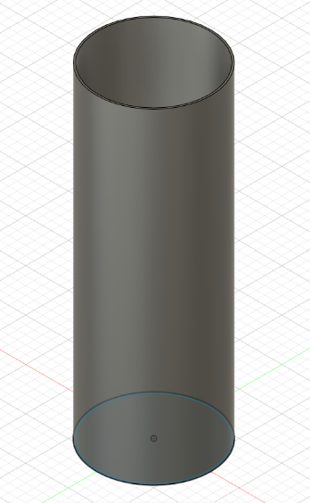

Figura. 10 diseños 3D en CAD

8.2. Materiales utilizados

Para la construcción se seleccionaron diferentes materiales, teniendo en cuenta su peso, resistencia, facilidad de fabricación y función dentro del cohete. Cada material se utilizó de acuerdo con las necesidades de los componentes.

- Fuselaje: Se utilizó un tubo de papel Kraft enrollado, adquirido a través de la empresa Estes. Este material se seleccionó por su bajo peso, resistencia y facilidad para incorporar los diferentes componentes del cohete.
- Ojiva: Se fabricó mediante impresión 3D utilizando PET-G reforzado con fibra de carbono. Este material se eligió por su resistencia y rigidez, ya que la ojiva debía conservar su forma y encajar correctamente con el fuselaje.
- Acoplador: se fabricó mediante impresión 3D utilizando PET-G transparente. Se eligió por diseño.
- Aletas: Se elaboraron mediante impresión 3D con PET-G reforzado con fibra de carbono. Este material permitió obtener piezas resistentes y con la forma establecida en el diseño. Las aletas cumplen una función importante en la estabilidad del cohete durante el vuelo.
- Sistema de recuperación: Se utilizó un paracaídas elaborado con tela ripstop y ocho cuerdas de suspensión de nylon trenzado de 40 cm. Este sistema tiene como función disminuir la velocidad de descenso y facilitar la recuperación del cohete después del vuelo.
- Sistema de propulsión: Se seleccionó el motor F15-4, teniendo en cuenta las características del diseño y las condiciones establecidas para la competencia.
- Contenedor de carga útil: Se fabricó mediante impresión 3D utilizando PET-G transparente. Este material se seleccionó por su resistencia y porque permite observar los componentes electrónicos ubicados en su interior.
- Carga útil: Se utilizó un sistema electrónico compuesto por una IMU, destinado a registrar información sobre la presión atmosférica durante el vuelo.
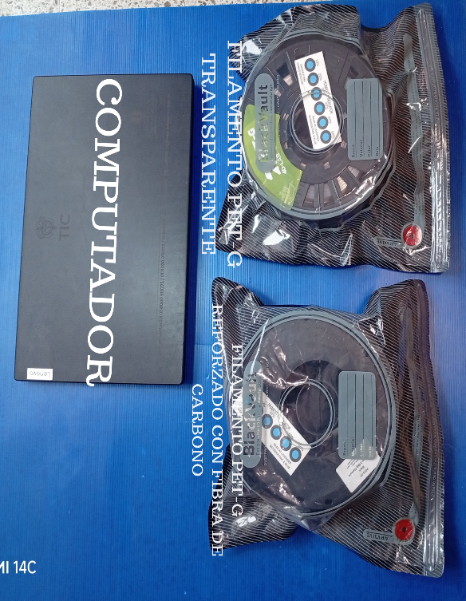
- Componentes adicionales: Se utilizó resina epóxica para unir las aletas y fijar otros componentes, buscando que permanecieran firmes durante su funcionamiento. Por otra parte, la ojiva se incorporó mediante un ajuste a presión, permitiendo su unión con el fuselaje sin necesidad de adhesivos.

Figura. 11 filamentos utilizados
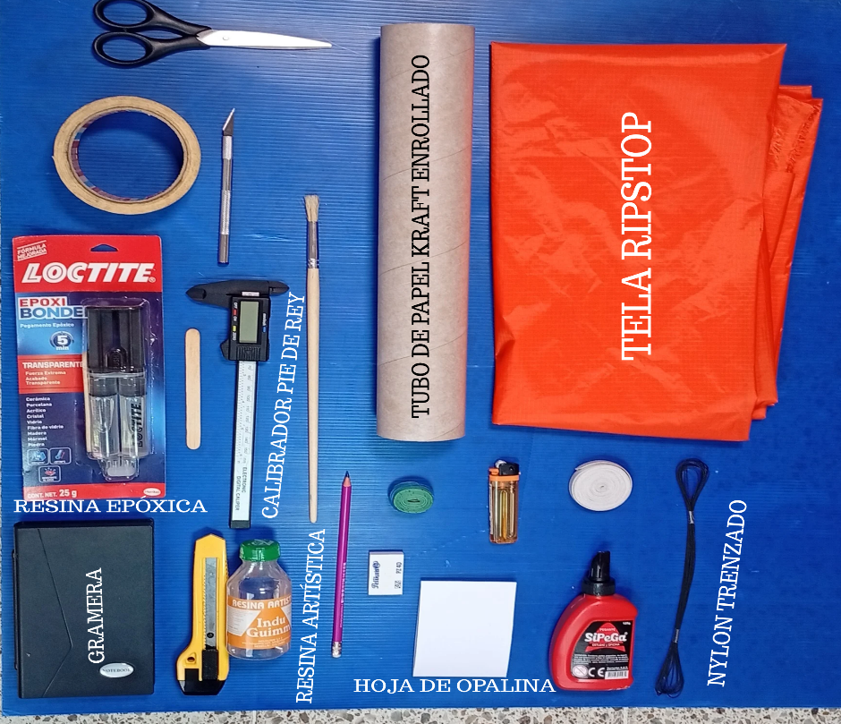
Figura. 12 materiales

8.3. Herramientas y equipos utilizados

Durante la construcción se emplearon diferentes herramientas y equipos que facilitaron la medición, fabricación, preparación y unión de los componentes.

Entre los principales recursos utilizados se encuentran:

- Instrumentos de medición: regla, calibrador, transportador, utilizados para comprobar las dimensiones de las piezas.
- Impresora 3D: Creality, utilizada para fabricar la ojiva, las aletas y el contenedor de carga útil.
- Materiales de unión: Resina epóxica, empleados para fijar los componentes.
- Programas de diseño: OpenRocket y Fusion, utilizados para diseñar el cohete y sus diferentes piezas.

Estas herramientas permitieron desarrollar las etapas de construcción de manera organizada y comprobar que los componentes conservarán las medidas necesarias para su posterior ensamblaje.

8.4. Proceso de construcción de los componentes

La construcción se desarrolló por etapas, trabajando cada componente de manera independiente antes de incorporarlo a la estructura general. Esto permitió revisar sus medidas, realizar los ajustes necesarios y facilitar el ensamblaje final.

8.4.1. Adquisición y preparación del fuselaje

El fuselaje fue adquirido a través de la empresa Estes, por lo que no fue necesario fabricarlo directamente. Se seleccionó un tubo de papel Kraft enrollado debido a su bajo peso, resistencia y compatibilidad con las dimensiones establecidas en el diseño.

Una vez recibido, se revisaron sus condiciones físicas y medidas para comprobar que pudiera utilizarse con los demás componentes. También se tuvo en cuenta el espacio disponible en su interior, donde se ubicarían el sistema de recuperación, el contenedor de carga útil y los demás elementos necesarios.

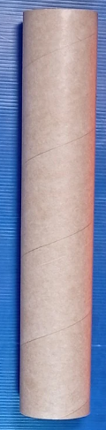
De esta manera, el fuselaje quedó preparado para incorporar las piezas fabricadas y continuar con el ensamblaje.
Figura. 13 tubo recibido

8.4.2. Fabricación de la ojiva

La ojiva se fabricó mediante impresión 3D utilizando PET-G reforzado con fibra de carbono. Para su elaboración se tomó como referencia el modelo digital diseñado previamente, teniendo en cuenta la forma y las dimensiones necesarias para que encajara con el fuselaje.

Una vez finalizada la impresión, se eliminaron las imperfecciones superficiales para mejorar su acabado. Posteriormente, se revisaron sus medidas y se comprobó que pudiera acoplarse correctamente al fuselaje mediante un ajuste a presión.

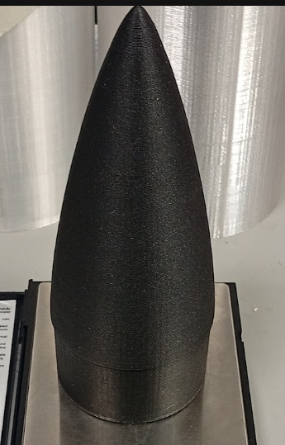
Este proceso permitió obtener una ojiva con la forma establecida en el diseño y preparada para incorporarse al cohete.

Figura. 14 tubo recibido

8.4.4. Elaboración del sistema de recuperación

El sistema de recuperación se elaboró mediante un paracaídas fabricado con tela ripstop y ocho cuerdas de suspensión de nylon trenzado de 40 cm. Su función es disminuir la velocidad de descenso del cohete después de alcanzar su altura máxima, buscando que pueda recuperarse en buenas condiciones.

Para su fabricación, primero se midieron y cortaron los materiales de acuerdo con las dimensiones establecidas. Posteriormente, las cuerdas se cosieron directamente a la tela del paracaídas para conseguir una unión firme.

Una vez terminadas las costuras, se revisó que estuvieran en buen estado y que las cuerdas quedaran distribuidas correctamente. También se comprobó que el paracaídas conservara la forma prevista en el diseño.

Finalmente, el sistema se incorporó al cohete teniendo en cuenta el mecanismo de despliegue asociado al motor F15-4, el cual cuenta con un retardo nominal de cuatro segundos para activar la expulsión del sistema de recuperación.
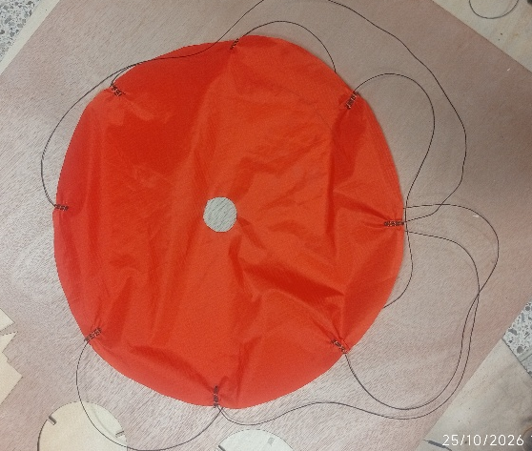

Figura. 15 paracaídas

8.4.5. Fabricación e integración del contenedor de carga útil

El contenedor de carga útil se fabricó mediante impresión 3D utilizando PET-G transparente. Su diseño se realizó teniendo en cuenta el espacio disponible dentro del fuselaje y las dimensiones del sistema electrónico que debía almacenar.

Este material se seleccionó porque permite fabricar una estructura resistente y observar los componentes ubicados en su interior, facilitando su revisión.

Una vez terminada la impresión, se revisaron las condiciones del contenedor y se comprobó que tuviera el espacio necesario para alojar el sistema electrónico.

Posteriormente, se incorporó la carga útil, compuesta por una IMU, cuya función es registrar datos de presión atmosférica durante el vuelo. El sistema se aseguró encontrar para mantenerlo en su posición y protegerlo durante el funcionamiento del cohete.

Finalmente, se realizaron pruebas para comprobar el ajuste del contenedor y el funcionamiento de los componentes electrónicos.

8.5. Ensamblaje final del cohete

Después de terminar la preparación y fabricación de los componentes, se realizó el ensamblaje general del cohete. Durante esta etapa se unieron las diferentes piezas, siguiendo la distribución establecida en el diseño inicial.

Primero, se incorporaron las aletas al fuselaje utilizando resina epóxica para mantenerlas firmes en su posición. Posteriormente, se integraron los demás componentes internos, incluyendo el contenedor de carga útil y el sistema de recuperación.

La ojiva se incorporó mediante un ajuste a presión, comprobando que encajara correctamente con el fuselaje.

Durante el ensamblaje se revisó que las piezas estuvieran bien ubicadas, que las uniones fueran firmes y que los componentes internos contaran con el espacio necesario.

También se tuvo en cuenta la ubicación del motor F15-4 y su relación con el sistema de recuperación, buscando conservar la organización prevista en el diseño.

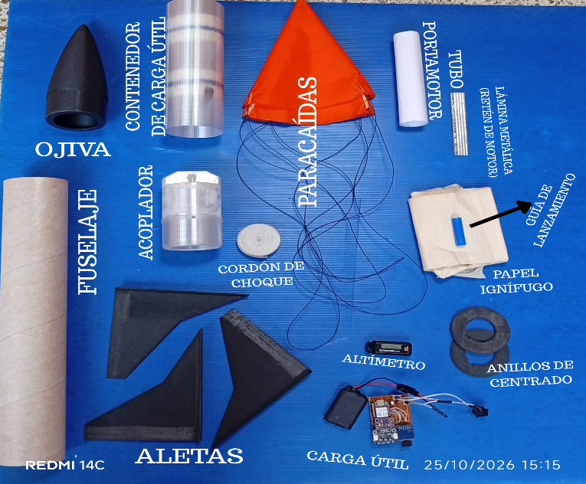
Al finalizar esta etapa, se obtuvo el cohete completamente ensamblado, con sus diferentes componentes integrados en una sola estructura.

Figura. 15 cohete sin ensamblar

8.6. Revisión y verificación del cohete terminado

Una vez finalizado el ensamblaje, se realizó una revisión general para comprobar que el cohete conservara las características establecidas durante la etapa de diseño.

Se revisaron las dimensiones finales, la masa total, el estado de las piezas y la firmeza de las uniones. También se comprobó que la ojiva encajara correctamente, que las aletas estuvieran bien fijadas y que los componentes internos permanecieran en sus posiciones.

Los resultados obtenidos se registraron en la siguiente tabla:

Característica| Resultado final
Longitud total: 68,5 cm
Masa total: 437 g
Diámetro del fuselaje: 66 mm
Número de aletas: 3 aletas
Material del fuselaje: Papel Kraft enrollado
Material de la ojiva: PET-G reforzado con fibra de carbono
Material de las aletas: PET-G reforzado con fibra de carbono
Material del contenedor|:PET-G transparente
Sistema de recuperación: Paracaídas de 40 cm en tela ripstop con 8 cuerdas de suspensión
Motor seleccionado: F15-4
Estabilidad de la simulación final: 2 calibres

Esta revisión permitió comparar el resultado de la construcción con el diseño digital y comprobar las condiciones generales del cohete antes de continuar con las siguientes etapas del proyecto.

8.7. Resultado final de la construcción

El proceso de construcción y manufactura permitió convertir el diseño digital en una estructura física, integrando las diferentes piezas y sistemas necesarios para el funcionamiento del cohete.

La impresión 3D facilitó la fabricación de la ojiva, las aletas y el contenedor de carga útil, mientras que la adquisición del fuselaje y la elaboración manual del paracaídas permitieron completar los demás componentes.

Durante este proceso se aplicaron conocimientos de diseño, medición, selección de materiales y ensamblaje, buscando que cada pieza cumpliera su función y se ajustara a las características establecidas inicialmente.

Como resultado, se obtuvo el cohete con sus componentes integrados y preparado para continuar con las verificaciones técnicas correspondientes al CCCD 2026.
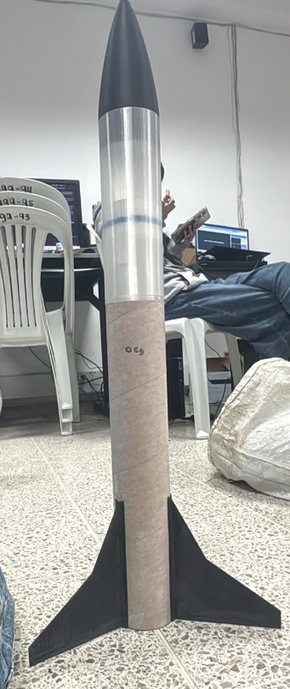
Figura. 17 cohete terminado

PARACAÍDAS Y SISTEMA DE RECUPERACIÓN
El sistema de recuperación del cohete PDA Stars está configurado para garantizar una desaceleración segura y controlada tras alcanzar el apogeo a 304,22 m, asegurando que el vehículo regrese a tierra sin daños estructurales y cumpliendo estrictamente con la ventana reglamentaria de 40 a 50 segundos de tiempo de vuelo total establecida para motores de clase F en la Guía de Categoría Intermedios.
El sistema utiliza un paracaídas hemisférico de 40 cm de diámetro (0,40 m) fabricado en tela ripstop nylon de alta resistencia, con ocho líneas de suspensión de cuerda elástica trenzada de 40 cm de longitud (masa total de 8,0 g). Considerando la masa total en descenso del vehículo de 437 g (m = 0,437 kg), una densidad del aire local de 1,05 kg/m³ y un coeficiente de arrastre efectivo Cd = 0,78, la velocidad terminal de descenso nominal calculada es de 8,00 m/s (7,998 m/s en la simulación oficial de OpenRocket 'simulacion_stellaris.csv'), arrojando un tiempo total de vuelo de 47,86 segundos, centrado de manera óptima dentro del rango reglamentario de 40 a 50 segundos.
Asimismo, con una velocidad de descenso de 8,00 m/s y vientos cruzados típicos de hasta 3,5 m/s, la deriva radial máxima calculada es de:
R = (304,2 m · 3,5 m/s) / 8,0 m/s ≈ 133 metros, proporcionando un margen de seguridad de más de 117 m frente al límite máximo obligatorio de 250 m de radio estipulado en la circular oficial de Zonas de Recuperación del CCCD 2026.
El tren de recuperación vincula mecánicamente todos los componentes del cohete a través de un cordón de choque tubular y línea de Kevlar ignífuga de 3,6 m de longitud (12 pies). Este cordón se ancla al fuselaje mediante un tornillo al anillo de centrado superior, a la ojiva mediante un cáncamo integrado, y al ojal estructural de la bahía de carga útil (garantizando su retención permanente sin separación, según la Sección 5 de la Guía de Carga Útil). Para proteger la tela del paracaídas y las líneas del calor de los gases de la carga de eyección del motor F15-4 (retardo de 4 s), se instala una manta de protección térmica Nomex de 15x15 cm (3,0 g) doblada sobre el tubo portamotor.
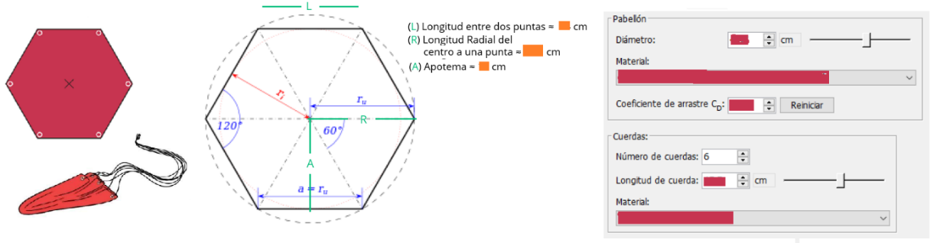
Figura. 9 Dimensionamiento y geometría del paracaídas de recuperación
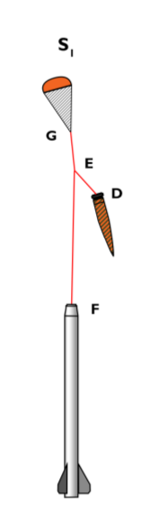
Figura. 10 Diagrama de conexiones y líneas del tren de recuperación
CARGA ÚTIL
Propósito del experimento:
La carga útil de nuestro cohete es un pequeño sistema de medición que registra cómo se mueve el cohete durante todo el vuelo. Su propósito es conocer la altura máxima alcanzada, la velocidad de subida y bajada, la aceleración y la orientación del cohete (su inclinación y giro) desde el despegue hasta el aterrizaje. Con estos datos podemos comparar lo que esperábamos del diseño con lo que realmente pasó en el vuelo.

Principio de funcionamiento:
El sistema funciona con un microcontrolador Seeeduino XIAO, una placa muy pequeña que lee continuamente la información de los sensores. Del módulo GY-91 usamos su unidad de medición inercial (chip MPU-6500), que tiene un acelerómetro de tres ejes, que mide la aceleración, y un giroscopio de tres ejes, que mide qué tan rápido gira el cohete. El acelerómetro se configuró para medir hasta ±16 g y el giroscopio hasta ±2000 °/s, para que las mediciones no se saturen durante el despegue. Para medir la altura usamos el sensor DPS310, un barómetro de alta precisión: como la presión del aire disminuye a medida que subimos, con ella calculamos la altura respecto al punto de lanzamiento. El GY-91 también trae un barómetro BMP280, que leemos al mismo tiempo para comparar los dos sensores y comprobar cuál es más preciso. Todos los datos se guardan en una tarjeta microSD para analizarlos después del vuelo.
Procesamiento de los datos:
Como los sensores tienen pequeños errores y ruido, usamos dos filtros para mejorar las mediciones. El filtro de Mahony calcula la inclinación del cohete combinando el giroscopio y el acelerómetro: el giroscopio sigue los giros rápidos, y el acelerómetro, que siente la dirección de la gravedad, corrige poco a poco el error que se va acumulando. Esta corrección solo se aplica cuando el cohete no está acelerando con fuerza, porque durante el empuje del motor el acelerómetro ya no mide solo la gravedad. El segundo filtro es un filtro de Kalman lineal, que combina la altura medida por el barómetro con la aceleración vertical del cohete. Así obtenemos una altura más suave y confiable, una estimación de la velocidad vertical y la capacidad de descartar lecturas falsas del barómetro, como posibles cambios bruscos de presión.
Variables a estudiar y metodología:
Las variables que estudiamos son: presión, temperatura, altura, velocidad vertical, aceleración en los tres ejes, velocidad de giro, inclinación del cohete respecto a la vertical y el giro del cohete sobre su propio eje respecto a la posición de lanzamiento. Este último ángulo se obtiene solo del giroscopio, por lo que puede acumular un pequeño error con el tiempo; como el vuelo dura pocos minutos, ese error es bajo. La IMU se lee 200 veces por segundo y los barómetros 50 veces por segundo, y los datos se guardan en la tarjeta 50 veces por segundo. La metodología consiste en encender el sistema en la rampa con el cohete de pie y quieto, dejar que se calibre, registrar todo el vuelo, recuperar el cohete y luego descargar la información de la tarjeta microSD a un computador para analizarla en tablas y gráficas.

Calibración al encender:
Al encender, el sistema necesita unos 2 segundos con el cohete quieto. En ese tiempo mide el pequeño error que tiene el giroscopio cuando no hay movimiento y lo resta de todas las mediciones siguientes. Si detecta que el cohete se movió durante la calibración, la rechaza. También usa la gravedad para saber hacia dónde está “abajo” y así reconoce automáticamente cómo quedó montada la IMU dentro del cohete. Además, toma la presión inicial del lugar de lanzamiento como referencia de altura cero.

Detección de las fases del vuelo:
El programa reconoce automáticamente en qué parte del vuelo está el cohete. Detecta el despegue cuando la aceleración supera 2 g durante una décima de segundo. Detecta el apogeo, el punto más alto, cuando la velocidad vertical se vuelve negativa, es decir, cuando el cohete empieza a bajar; para evitar falsas detecciones, esto solo se acepta después de 1,5 segundos del despegue y por encima de 10 m. Por último, detecta el aterrizaje cuando la velocidad vertical se mantiene casi en cero durante 3 segundos. Cada fase queda marcada en los datos guardados.

Componentes y conexiones:
En la figura a continuaciónse muestra el esquemático de la carga útil. Los sensores GY-91 y DPS310 se comunican con el Seeeduino XIAO por medio del protocolo I2C, que usa solo dos cables compartidos por ambos sensores: SDA, conectado al pin D4, y SCL, conectado al pin D5. Cada sensor tiene una dirección diferente dentro del bus (0x68 para la IMU, 0x76 para el BMP280 y 0x77 para el DPS310), lo que permite al microcontrolador comunicarse con cada uno por separado. El lector de tarjetas microSD usa el protocolo SPI, con los pines D7 (CS), D8 (CLK), D9 (MISO) y D10 (MOSI). Todos los módulos se alimentan con la salida de 3,3 V del Seeeduino XIAO. En la tarjeta se crea un archivo nuevo en cada encendido (VUELO000.CSV, VUELO001.CSV, etc.), de modo que nunca se sobrescribe un vuelo anterior.

Esquemático:
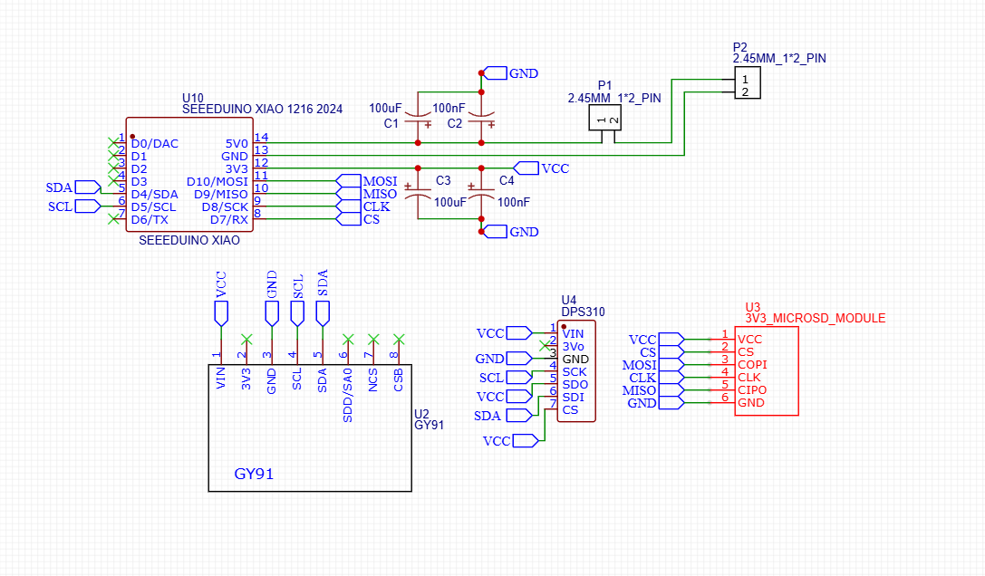
Montaje experimental:
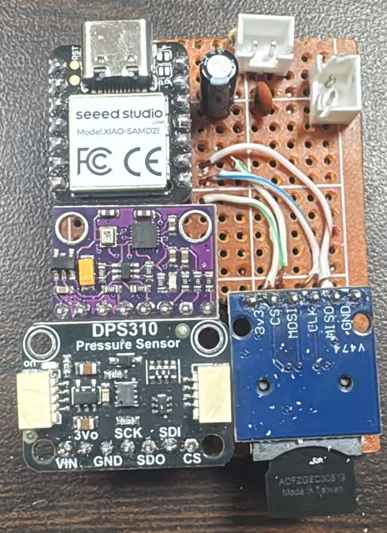
El interruptor y la batería se conectan la placa, por lo que no se ven en la fotografía.
Cabe recalcar que se utilizará una PCB realizada en CNC pero por temas de envío no se puede adjuntar en este informe, sin embargo la adjuntada se ha probado y se ha evidenciado su funcionamiento:
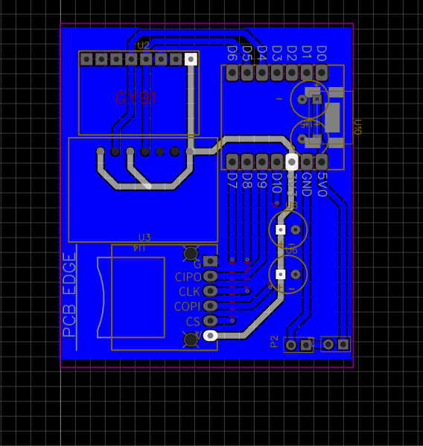

Alimentación eléctrica:
El sistema se alimenta con tres baterías recargables de níquel-metal hidruro (Ni-MH) conectadas en serie, cada una de 1,2 V y 900 mAh, lo que da un voltaje nominal de 3,6 V. Las baterías se conectan mediante un conector de dos pines y pasan por un interruptor de balancín antes de llegar a la entrada de 5 V del Seeeduino XIAO, así el sistema se enciende y apaga desde afuera sin abrir el contenedor. La placa tiene un regulador interno que entrega 3,3 V, de donde se alimentan los sensores y el lector de tarjetas. Para que la alimentación sea más estable, en la entrada de 5 V colocamos dos condensadores conectados a tierra, uno de 100 nF (C1) y otro de 100 µF (C2), y la misma combinación en la salida de 3,3 V (C3 y C4). El condensador pequeño elimina el ruido eléctrico rápido, mientras que el grande guarda energía para cubrir los picos de consumo, por ejemplo, cuando se escribe en la tarjeta microSD.

Respaldo de los datos principales:
Como medida de seguridad, si la tarjeta microSD falla o se suelta con el impacto del aterrizaje, el microcontrolador guarda un resumen del vuelo en su propia memoria interna: la altura máxima, el tiempo hasta el apogeo, la velocidad máxima y la aceleración máxima. Este resumen se guarda dos veces, poco después del apogeo y al aterrizar, y se escribe en dos copias para que no se pierda, aunque la energía se corte justo en ese momento.

Telemetría y estación en tierra:
En esta carga útil no usamos telemetría ni transmisión inalámbrica de datos. Toda la información se almacena a bordo y se recupera después del aterrizaje. Para revisarla desarrollamos un programa en Python que se conecta a la carga útil por cable USB. Este programa muestra los datos en tiempo real durante las pruebas en tierra y también reproduce los archivos de la tarjeta después del vuelo. Incluye gráficas de aceleración, giro, altura, velocidad vertical e inclinación, y un modelo 3D del cohete que se mueve según la orientación medida.

Interfaz de visualización:
Se muestra la interfaz que desarrollamos para visualizar los datos de la carga útil. A la izquierda hay un panel con el estado de cada sensor, las lecturas actuales y la información del vuelo: la fase en la que se encuentra el cohete (en rampa, ascenso, descenso o aterrizado), su inclinación, la altura, la velocidad vertical y la altura máxima alcanzada. Este panel también muestra el resumen guardado en la memoria interna del microcontrolador y una comparación entre los dos barómetros, que nos permitió verificar que el DPS310 es más preciso que el BMP280. En el centro hay seis gráficas que muestran los últimos 20 segundos de aceleración, giro, altura, velocidad vertical, presión e inclinación. Además, un modelo 3D del cohete gira en pantalla siguiendo la orientación calculada por el filtro de Mahony, lo que facilita entender cómo se movió durante el vuelo. Por último, la interfaz permite cargar los archivos de la tarjeta microSD y reproducir el vuelo como un video: se puede pausar, adelantar, cambiar la velocidad de reproducción y repetirlo, para analizar con calma los momentos más importantes, como el despegue y el apogeo.
Usando datos simulados la interfaz presentaría la información de la siguiente forma:

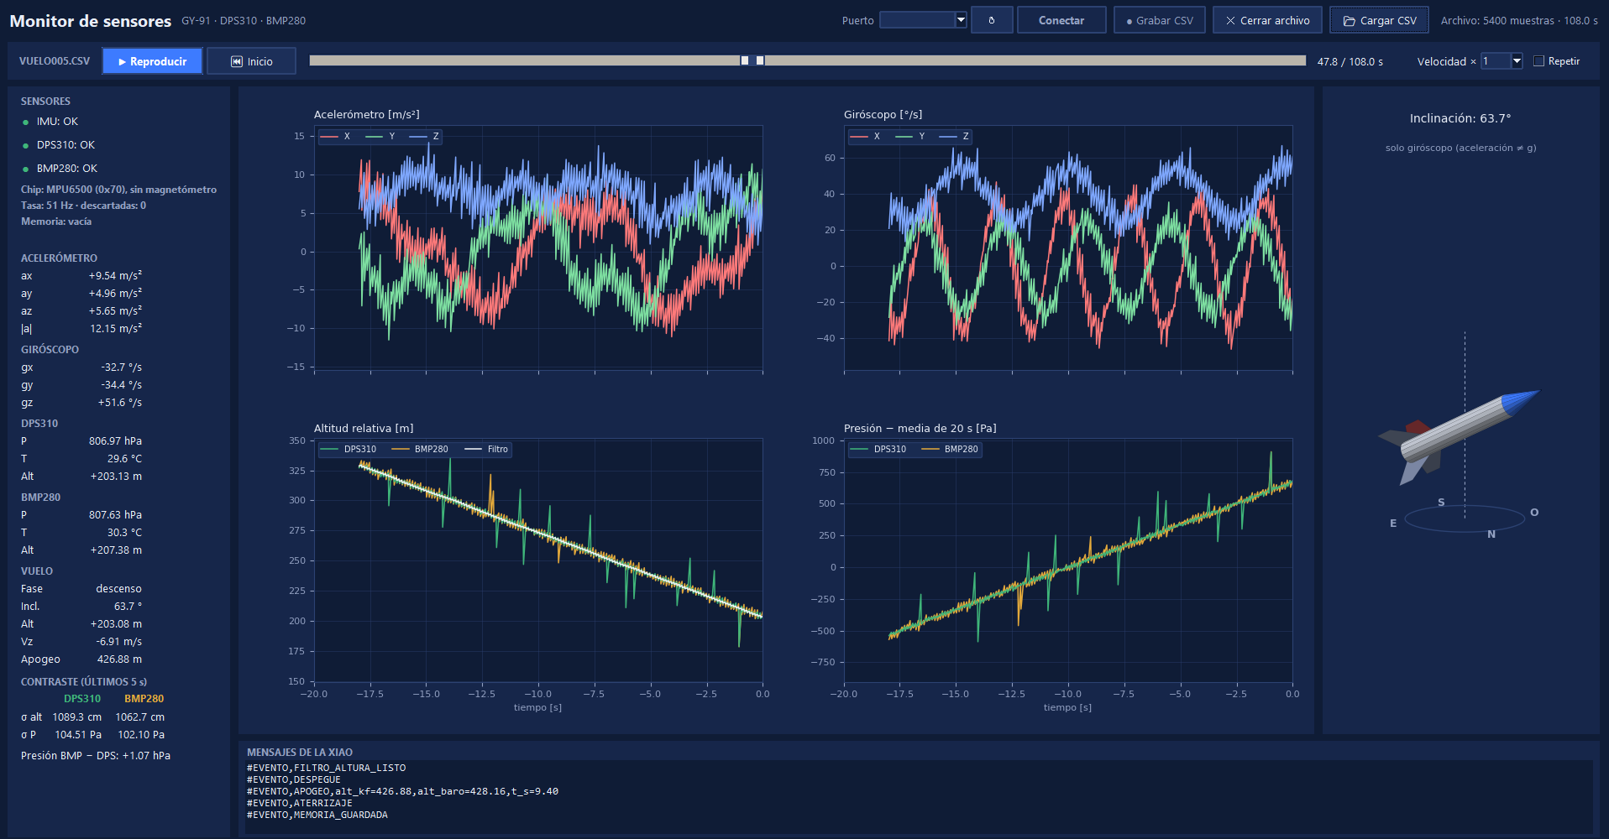
Prueba de Banco:
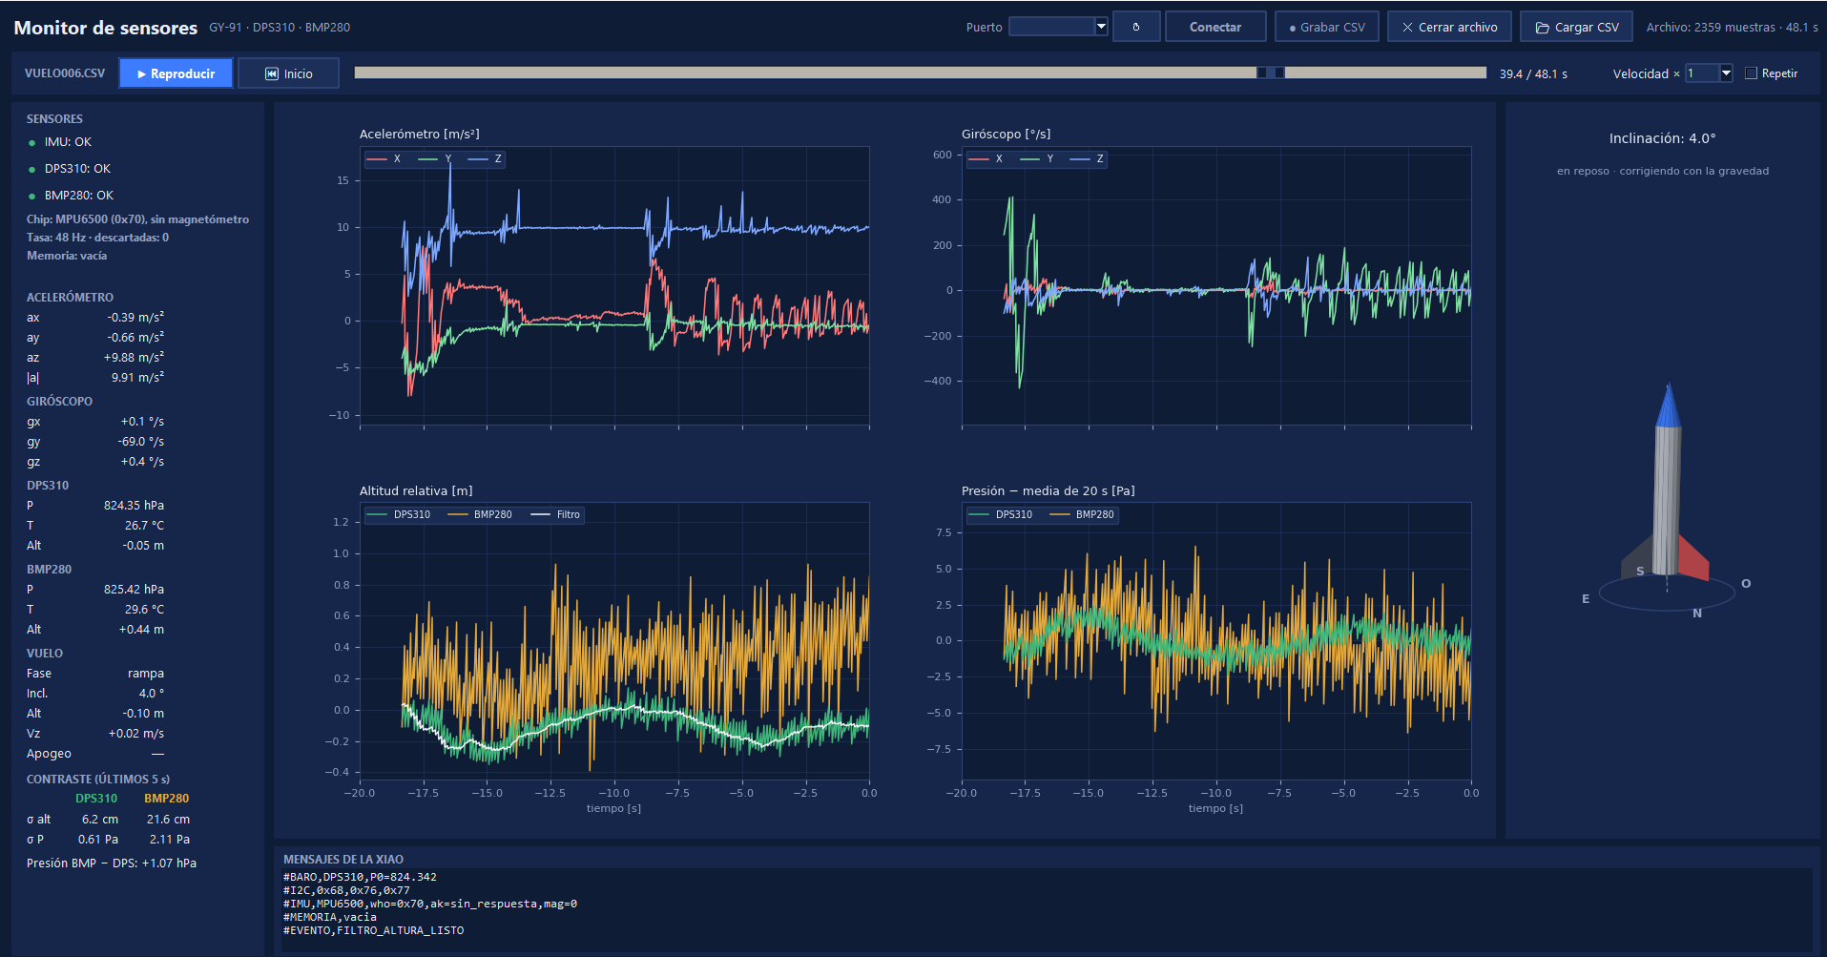
En esta prueba dejamos el cohete en tierra durante unos 48 segundos. Una parte del tiempo estuvo quieto y en otra lo movimos con la mano para ver cómo respondían los sensores. En las gráficas del giróscopo y del acelerómetro se notan claramente los momentos en que lo movimos, y cuando estaba quieto los valores se mantienen estables, con el eje Z marcando cerca de 9.8 m/s², que corresponde a la gravedad.
Al comparar los dos barómetros, vimos que el DPS310 es bastante más estable que el BMP280. En reposo, la altura del DPS310 varió solo unos 6 cm, mientras que la del BMP280 varió unos 21 cm, o sea, más de tres veces. También notamos que el BMP280 estaba casi 3 °C más caliente, porque en el módulo GY-91 está junto a la IMU, y su altura se fue corriendo un poco con el tiempo. Por eso decidimos usar el DPS310 como barómetro principal.
La línea blanca de la gráfica de altitud es el filtro de Kalman, que combina el barómetro con el acelerómetro. Se ve que sigue al DPS310 pero sin tanto ruido. Con estos datos también nos dimos cuenta de que el filtro tenía configurado un ruido del barómetro mucho mayor del real, así que vamos a ajustarlo al valor que medimos.
Algo importante es que, aunque movimos el cohete con bastante fuerza, el sistema nunca detectó un despegue falso y se quedó todo el tiempo en “rampa”. Esto nos da confianza en que no se va a activar por error mientras lo armamos o lo llevamos a la rampa. Por último, notamos que con el cohete quieto la interfaz marcaba una inclinación de unos 4°, así que antes del lanzamiento vamos a calibrar el acelerómetro para corregirlo.

PRUEBAS EN TIERRA
En esta sección se presentan las pruebas experimentales realizadas en tierra al cohete PDA Stars y a sus principales subsistemas, con el fin de validar experimentalmente su comportamiento aerodinámico, integridad mecánica y la confiabilidad del sistema de instrumentación antes del lanzamiento oficial en el CCCD 2026.
11.1. Pruebas de Estabilidad Estática y Dinámica
Para verificar experimentalmente la estabilidad aerodinámica antes del vuelo y contrastar los resultados arrojados por el software OpenRocket, se realizaron dos ensayos complementarios. En primer término, se llevó a cabo la determinación experimental del Centro de Presión (CP) mediante el método del recorte de cartón. Para esto, se construyó una silueta plana a escala 1:1 en cartón rígido que reproduce con exactitud el perfil proyectado lateral del cohete (ojiva de 12,0 cm, fuselaje de 53,0 cm y aletas trapezoidales). Apoyando la silueta sobre una arista delgada, se halló la línea de balance transversal neutro, la cual corresponde al centroide geométrico del área expuesta y define la posición del CP a altos ángulos de ataque (flujo cruzado a 90°). Al medir con cinta métrica desde la punta de la ojiva, el punto de balance se ubicó exactamente a 46,8 cm. Al cotejar este valor con el CP calculado por el método de Barrowman en OpenRocket (47,1 cm), se constató una concordancia sobresaliente con una desviación de solo 0,3 cm (0,64% de error relativo), validando la geometría aerodinámica del vehículo.
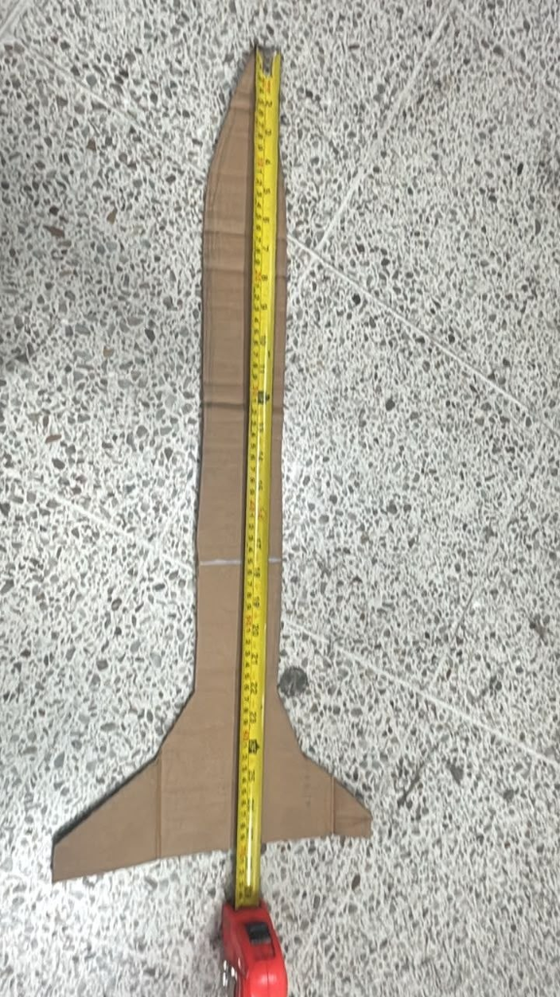
Figura. 18 Determinación experimental del Centro de Presión (CP) mediante el método del recorte de cartón
Posteriormente, se efectuó la prueba dinámica de balanceo con cuerda (Swing Test) en el patio de la institución educativa. Se configuró el cohete completamente ensamblado en orden de vuelo, incorporando la carga útil encendida y un lastre equivalente que simula la masa y el centro de masa del motor Estes F15-4 cargado (alcanzando una masa de despegue de 528 g y situando el Centro de Gravedad real, CG, en 38,2 cm desde la punta). Se amarró una línea resistente exactamente en la posición del CG y se hizo girar el cohete en una trayectoria circular horizontal sostenida para generar corriente de aire incidente sobre las superficies sustentadoras. Durante el ensayo, el cohete se orientó de forma continua e instantánea hacia la tangente de la trayectoria de vuelo, amortiguando rápidamente cualquier perturbación angular sin cabeceo divergente ni oscilaciones descontroladas, demostrando un momento restaurador aerodinámico positivo (Cmα < 0) y un excelente amortiguamiento en los ejes de cabeceo y guiñada.
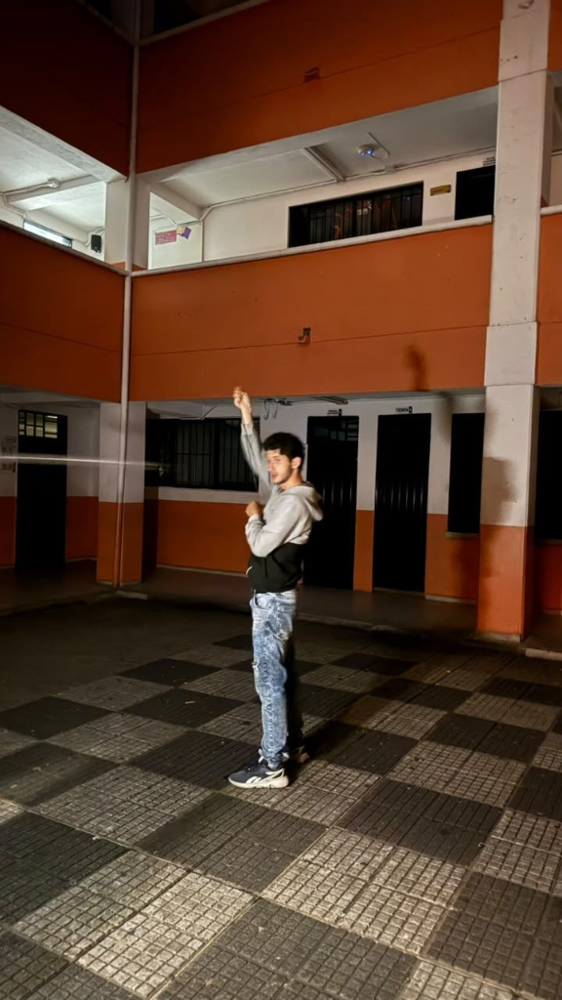
Figura. 19 Prueba dinámica de estabilidad en tierra mediante balanceo de cuerda (Swing Test)
En la siguiente tabla se resumen las mediciones experimentales de estabilidad y su comparación con el diseño simulado:
Parámetro | Valor Simulado (OpenRocket) | Valor Experimental | Estado / Cumplimiento
Centro de Gravedad (CG) | 38,2 cm | 38,2 cm | Verificado con masa de despegue (528 g)
Centro de Presión (CP) | 51,4 cm | 46,8 cm | Verificado por recorte de cartón y Barrowman
Separación estática (CP - CG) | 13,2 cm | 8,6 cm | Margen estático positivo en todos los regímenes
Margen de estabilidad relativo | 2,00 calibres | 2,00 calibres | Aprobado (Norma CCCD: ≥ 2,0 cal)
11.2. Pruebas de Despliegue de Recuperación y Pruebas en Banco de Aviónica
Se realizaron ensayos de eyección en banco aplicando sobrepresión neumática manual por el tubo portamotor y pruebas de tracción mecánica del cordón de choque. Se verificó que el paracaídas doblado en rollo y la manta Nomex se expulsaran con total suavidad en un tiempo inferior a 1,2 segundos, sin rozamientos excesivos en la pared interior del tubo Kraft y sin interferencia mecánica con el acoplador de la ojiva.
Asimismo, tal como se detalló en la Sección 10, la instrumentación de a bordo superó satisfactoriamente las pruebas de banco de 48 segundos, validando la estabilidad del barómetro DPS310 (variación de solo 6 cm en reposo), el filtrado de Kalman y la inmunidad del algoritmo frente a vibraciones manuales, garantizando que el sistema no registrará falsos despegues en rampa.
SEGURIDAD Y MITIGACIÓN DE RIESGOS
Durante todas las etapas del proyecto PDA Stars (diseño, construcción, pruebas de integración y preparativos de lanzamiento) se implementó un protocolo riguroso de seguridad y gestión de riesgos, alineado con el Código de Seguridad de Cohetería de la NAR y la Norma de Seguridad y Reglamento Técnico (NSRT 2026) del concurso. A continuación se presenta la matriz de riesgos operacionales identificados y sus acciones de mitigación:
12.1. Matriz de Identificación, Evaluación y Mitigación de Riesgos
Riesgo Identificado | Causa Potencial | Nivel Inicial | Medida de Mitigación Implementada | Nivel Residual
Ignición accidental del motor en tierra | Descarga electrostática o conexión errónea del ignitor | Crítico | Uso obligatorio de llave de seguridad en la estación de ignición. Inserción del ignitor únicamente en rampa por el RSO tras despejar el radio de 15 m. | Bajo
Falla en el despliegue del paracaídas | Quemadura por gases de eyección o atascamiento en el tubo | Crítico | Uso de manta térmica Nomex ignífuga de 15x15 cm, verificación de ajuste suave de la ojiva y pruebas previas de eyección en banco. | Bajo
Inestabilidad aerodinámica en vuelo | CG retrasado respecto al CP o flexión en aletas | Crítico | Validación estricta de margen estático ≥ 2,0 calibres por simulación OpenRocket, método del recorte de cartón y prueba dinámica Swing Test. | Bajo
Deriva excesiva fuera de la zona (R > 250 m) | Viento fuerte en altura o paracaídas sobredimensionado | Alto | Calibración del paracaídas a 40 cm (descenso nominal a 8,00 m/s) para aterrizar dentro de los 40-50 s (47,86 s en simulación oficial). Monitoreo de anemómetro en tierra antes del despegue. | Bajo
Desprendimiento o pérdida de carga útil | Falla del anclaje mecánico durante el shock de apertura | Alto | Ojal de retención macizo integrado en la carcasa PETG probado a 250 N, atado permanentemente al cordón principal de Kevlar. | Bajo
Apagado de aviónica por vibración | Falso contacto en la batería por shock de aceleración | Medio | Soporte de batería cilíndrica con seguro mecánico rígido, cables soldados con termorretráctil y amortiguación interna en espuma EVA. | Bajo
Figura. 20 Matriz de evaluación, mitigación y control de riesgos operacionales del cohete PDA Stars
12.2. Procedimientos Operativos de Seguridad (Checklist de Rampa)
Procedimientos de Seguridad en Rampa:
1. Inspección previa: El Oficial de Seguridad de Rango (RSO) comprobará la masa total del vehículo (≤ 650 g), la longitud (≥ 60 cm), la libertad de deslizamiento del launch lug sobre la varilla de 6,5 mm y el margen de estabilidad ≥ 2,0 calibres.
2. Armado de aviónica: La carga útil se encenderá desde el interruptor externo 2 minutos antes del lanzamiento, verificando el LED de estado sin abrir la bahía.
3. Conexión de ignición: Con el área despejada a un radio mínimo de 15 metros, se insertará el ignitor Estes oficial en la tobera del motor F15-4 con tapón de fijación.
4. Cuenta regresiva y recuperación: Tras la cuenta regresiva sonora de 5 segundos, se activará la ignición. La recuperación en campo solo se iniciará una vez el cohete toque suelo y el RSO dé la orden de aproximación segura.
REFERENCIAS
[1] Concurso Colombiano de Cohetería Deportiva (CCCD), "Documento de Diseño, Construcción y Pruebas (DCP) 2026 — Categoría Intermedios", ALAS - SateLab, 2026.
[2] Concurso Colombiano de Cohetería Deportiva (CCCD), "Norma de Seguridad y Reglamento Técnico (NSRT 2026)", ALAS - SateLab, 2026.
[3] SateLab - ALAS, "Guía de Carga Útil Intermedios 2026 — Requisitos de Ingeniería y Evaluación", Versión 1.0.0, 2026.
[4] Comité Técnico CCCD, "Circular Técnica: Zonas de Recuperación y Delimitación de Deriva en Categoría 2 (Radio ≤ 250 m)", CCCD 2026, 2026.
[5] Estes Industries, "Estes F15 Model Rocket Motor Technical Data Sheet and Thrust Curve", Penrose, Colorado, EE. UU., 2024.
[6] Niskanen, S., "OpenRocket Technical Documentation and Flight Simulation Algorithms", Versión 15.03, Helsinki University of Technology, 2013.
[7] Barrowman, J. S., "The Theoretical Prediction of the Center of Pressure of Subsonic Missiles", Centuri Engineering Co., Technical Information Report TIR-33, 1966.
[8] National Association of Rocketry (NAR), "Model Rocket Safety Code", NAR Standards and Testing Committee, 2023.

